Муниципальное образовательное учреждение
дополнительного образования детей
«Центр детского творчества»
Оханского района
Пермского края

Краевой конкурс
учреждений дополнительного образования.
Номинация: «Семья в творчестве родителей и детей»
Сборник
“Школа добра и тепла”

Составила педагог
Соколова Анна Васильевна

г. Оханск. 2011 год

Стихи о “Радонеже”

РАДОНЕЖ!

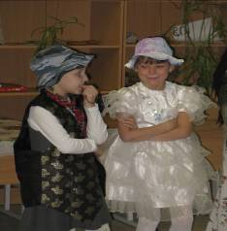
О, радонеж, радонеж!
Ты так всех увлек!
Учитель ты наш,

Ты очень хорош!
Мы все тебя любим ,
И каждый раз ждем!
В отличную школу
Всегда мы идем!!!

Бажутина Саша

ВЕСЕЛЫЙ РАДОНЕЖ.

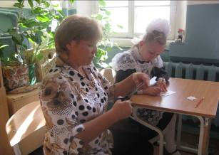
РАДОНЕЖ, РАДОНЕЖ
ТЫ МОЕ ЧУДО,
ЛЮБОВЬ И РАЗЛУКА,
СЕМЬЯ И ДОБРО.
ЧИТАЕМ, ИГРАЕМ,

СМОТРИМ КИНО,
РИСУЕМ,ТАНЦУЕМ.
ЭТО ВСЕ ПРОСТО
И ЗДОРОВО – ВО!

Кольчурина Юля

ВОСКРЕСНАЯ НАША СЕМЬЯ..

Вместе мы уже 3 года,
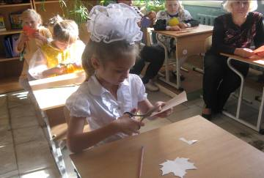
Школа «Радонеж» у нас.
Ходим каждую субботу
С нетерпением каждый раз.

Мы в субботу рано встанем,
Нам в субботу не до сна.
Там любимый наш учитель,
Анна Васильевна.
Ходим мы в походы дружно,
Лепим, красим и поем
Есть чему нам поучиться,
Школа «Радонеж» - наш дом!

Богатырева Настя.

СТИХИ О ПЕДАГОГАХ!

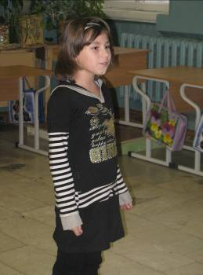
В Радонеж мы ходим
А значит – это КЛАСС!
Что мы такими стали
Научились мы у вас!
Мы немаленькие дети-
В четвертый класс каждый пойдет.
Пролетели годы эти-
Год последний настает!
Мы пели, танцевали, веселились
И вот последний год.
Вы в нас добро вселили
Не мало было вам хлопот.
И про Вас мы не забудем,
Дорогие наши!
Мы дружными все будем
И помнить все наказы ваши!

Ватолина Саша.

Песни о “Радонеже”

Годы летят, как будто птицы,
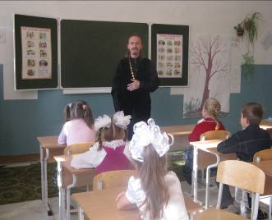
И светлый час придет-
Из маленькой сраны в большую
Мы совершим полет.
Будем, как прежде год за годом
Снова встречать весну .
И сохраним в сердцах навеки
Маленькую страну.
Пр. Маленькая страна,
Маленькая страна,
В нашей воскресной милой школе
Встретиться вам она
Маленькая страна,
Маленькая страна,
Здесь, где весь год светло и ясно
Здесь, где всегда весна.

ПРИХОДИТЕ В ГОСТИ К НАМ

муз. В. Дашкевича
сл. Ю. Кима (Михайлова)
(переделаны Н. Барышниковой)

Если вы хотите стать веселее,
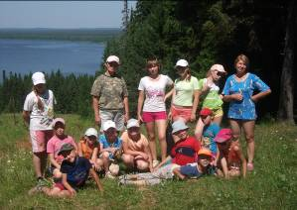
Или ощутить в душе теплоту,
Приходите в гости к нам поскорее,
В «Радонеже» встретит детский колектив.
Здесь у нас отец Вадим заправляет,
Нас благословляет на ум и добро,
Азбуку и жизнь славян изучаем,
Вместе мы рисуем и поём!

Припев:
Приходите в гости к нам
Поскорей, приходите в гости к нам,
Мы про все расскажем вам, потому что здесь
Нравится нам.
Ах, как здесь всё хорошо,
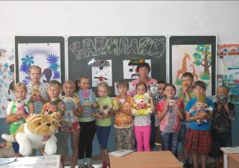
Ах, как всем нам повезло,
Ах, как чудно и легко,
Нести для всех своей души тепло!

Тут тебе помогут найти те тропинки,
Что ведут к победе, любви и добру,
Здесь вы отдохнёте и искру веселья
Принесёте вы потом в свою семью.
А в конце концов, всем людям на диво,
После всех занятий, походов, удач
Станешь ты веселым, добрым и милым,
Будешь Человеком, а не просто так...

Припев:
Приходите в гости к нам
Поскорей, приходите в гости к нам,
Мы про все расскажем вам, потому что здесь
Нравится нам.
Ах, как здесь всё хорошо,
Ах, как всем нам повезло,
Ах, как чудно и легко,
Нести для всех своей души тепло!

Сказки о “Радонеже”

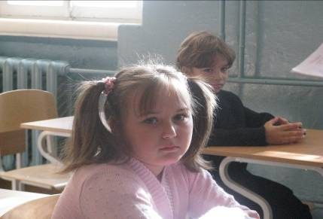

Сказка о том , как появился «Радонеж»

Весенним утром нас маленьких мурфов с большими гномиками встречает улыбчивай дед- вседед со своей свитой в красивом дворце, под названием «Дом творчества». Дедушка провел наспо своим царским палатам и угостил заморскими сладостями. Гномы гномихи были довольны развеселым дедом и его мамками и няньками. И началась у нас жизнь в дворце. Мамки- няньки чему только нас не научили, и петь, и танцевать и даже по славянки стихи читать. А зимой в волшебном лесу дед- всевед и его свита собирали всех мурфиков и большая елка зажглась огоньками. Веселились много детей, а волшебные игрушкис елки дарили нам свет добра и счастья. Такая сказка длиться уже три года. И гномики очень переживают, что скоро сказка может кончиться.

Мингалева Лера.

Сочинение о “Радонеже”
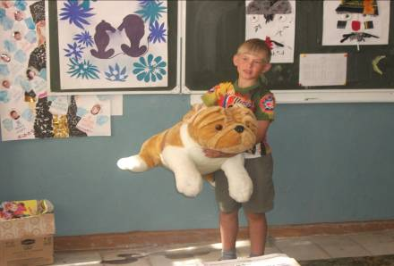

Школу «Радонеж» я начал посещать в 1 классе. Быстро прошли 3 года вместе с милыми, добрыми и внимательными воспитателями Соколовой Анной Васильевной, Ширинкиной Анной Андреевной и Варзаносовой Ларисой Юрьевной. Разнообразные занятия, игры, спортивные соревнования, праздники, чаепитие, летние походы с ночевкой на природе, подарки навсегда остаются в нашей памяти. За эти годы мы еще больше сдружились и узнали друг друга, каждый из нас смог проявить себя, показать свои способности в том или ином занятии. Больше всего мне понравилось совместные походы на природу, празднование Рождества и музыкальные занятия вместе с Галиной Ивановной. Хочется сказать большое спасибо отцу Серафиму за организацию школы «Радонеж» и пожелать, чтоб школе дальнейшего сущуствования.

Аверин Артем

Отзывы родителей.

ПЕРВЫЕ ПЕДАГОГИ

В нашей семье с воскресной школой «Радонеж» связаны имена: Соколовой Анны Васильевны, Варзаносовой Ларисы Юрьевны и духовного наставника отца Серафима. Они организаторы воскресной школы духовно-нравственного воспитания. Школа существует более трех лет на базе Центра детского творчества города Оханска. Моя внучка, Мингалева Лера, посещает «Радонеж» только два года. С тех пор в доме только и разговоров: «Анна Васильевна то ..., Лариса Юрьевна это..., а Вадим Викторович (отец Серафим — прим.) сегодня...». А если ей приходится пропускать занятия в одну из суббот, то это настоящая трагедия. Мы знаем, что эти замечательные люди являются душой и сердцем нашей школы «Радонеж». Дети получают удовольствие от прогулок, экскурсий, во время которых они собирают природные материалы для занятий, и особенно запомнились летние походы с ночевками на базу отдыха. Весело и азартно проходят спортивные соревнования. Все это учит ребят быть самостоятельными, а главное воспитывает коллективизм, товарищество, взаимовыручку. Все это вместе с десятилетними ребятами делают и наши педагоги: бегают, прыгают, играют, поют, наряжаются в костюмы. Говорим этим добрым людям: «Спасибо за всестороннее воспитание наших детей!»

Теплоухова Е.С.
бабушка Леры Мингалевой.

«Необыкновенная школа»

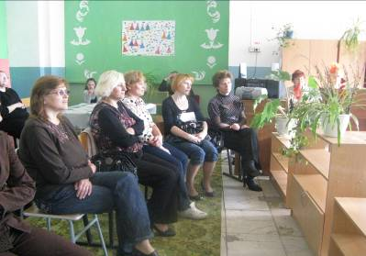

Весна 2008 год. Природа просыпается . Набухают почки, появились вестники весны – грачи. Водин из таких теплых дней родители и их дети – будущие первокласники – были приглашены в школу «Радонеж» при доме творчества. Мы с родителями не предполагали , что с этого дня наша жизнь круто изменется. Вот уже четвертый год день за днем все вместе с родителями, дети и педагогом школы «Радонеж» живем, учимся и отдыхаем . Мы вместе с детьми учавствуем в различных конкурсах района, в спортивных соревнованиях, ходим в походы, экскурсии. И всегда все вместе дети ,родители и педагоги. Наши дети идут сюда с желанием и радостью, ведь не зря нашу школу еще называют школа добра. Огромную помощь нам в создании этого объединения оказывал священослужитель с. острожки Лысков Вадим Викторович. Дети ласково его называют наш батюшка Вадим Викторович. Мы родители детей, которые посещают данное объединение , благодарим коллектив дома творчестваза создание такой школы. Желаем продолжить такое доброе начинание в городе. Жаль, что наши дети занимаются последний год.

Родители объединения “Радонеж”
(18 подписей)

